Министерство науки и высшего образования Российской Федерации

Федеральное государственное бюджетное образовательное учреждение высшего образования

“Российский химико-технологический университет им. Д.И. Менделеева”

Кафедра процессов и аппаратов химической технологии

Дисциплина: Электротехника и промышленная электроника

**Лабораторная работа №1:**

«Расчет электрической цепи постоянного тока с использованием законов Ома и Кирхгофа»

**Вариант 3**

Выполнили: Егоров Ярослав и Мелехин Александр

Группа: КС-30

Проверила: Беляева Юлия Александровна

Москва 2024

**Цель работы:** исследование вольтамперных характеристик многоконтурной электрической цепи постоянного тока с использованием закона Ома и законов Кирхгофа **двумя методами:**

**1. Экспериментальный** – имитационное моделирование в среде Multisim

**2**. **Расчетный**  - математическое моделирование в любой среде, такой как MathCad или Excel

**Данные номинальных значений параметров цепи:**

Таблица 1.1

|  |  |  |  |  |  |  |  |  |  |
| --- | --- | --- | --- | --- | --- | --- | --- | --- | --- |
| № Варианта | E1 | E2 | E3 | R1 | R2 | R3 | R4 | R5 | R6 |
| В | | | Ом | | | | | |
| 3 | 77 | 202 | 259 | 23 | 4 | 13 | 22 | 30 | 26 |

*Исходная схема варианта 3*

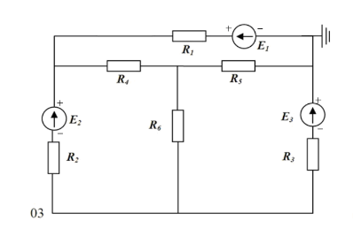

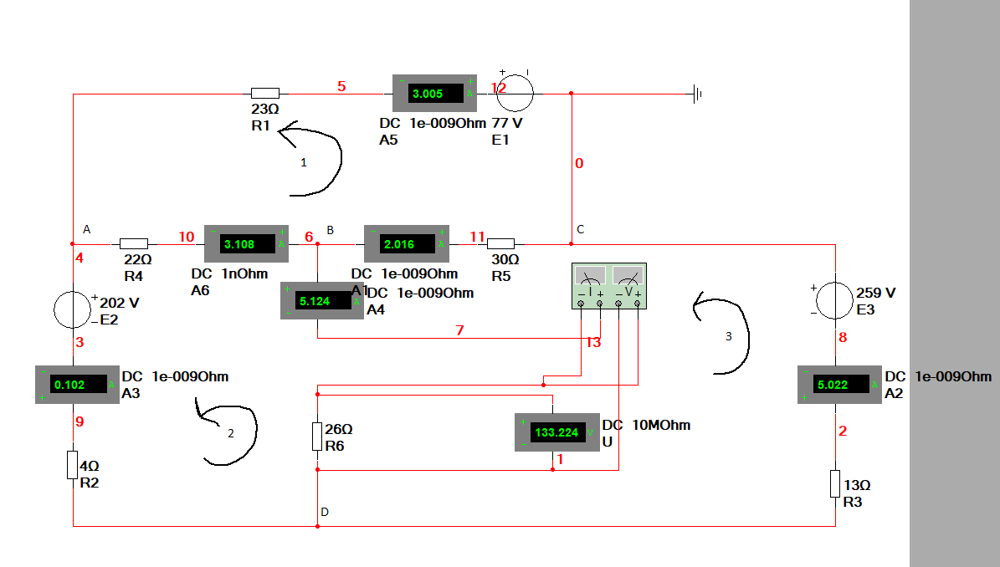

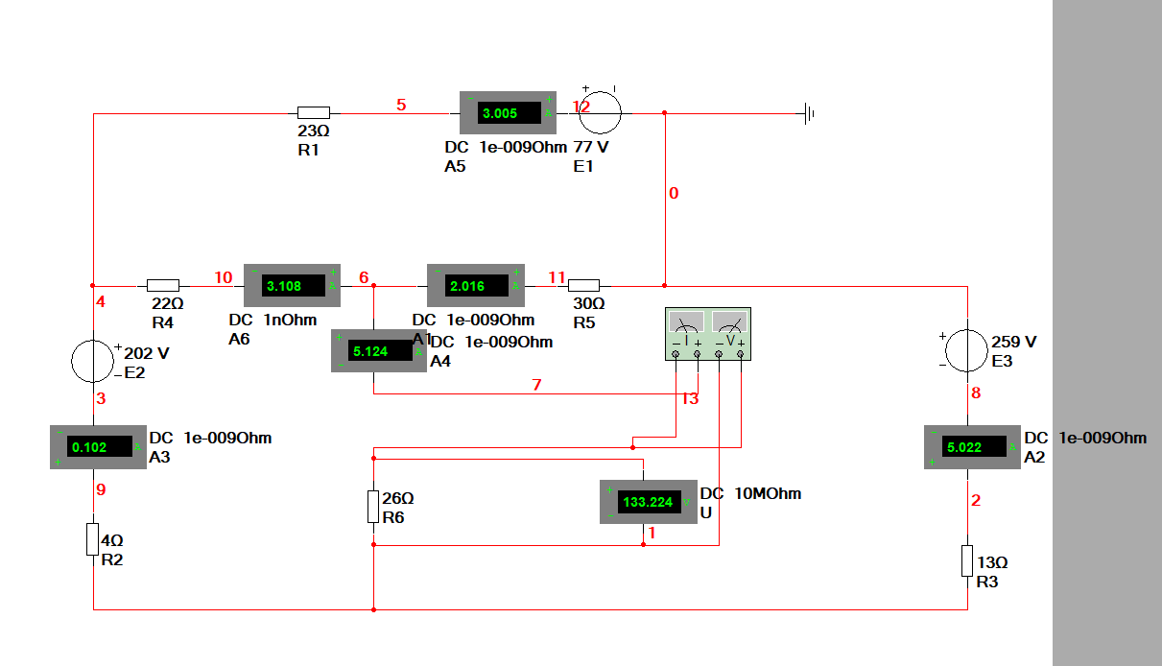

Рисунок 1. Схема установки

***Экспериментальная часть.***

1. C помощью амперметров, вольтметра и ваттметра определили значения всех токов, напряжения и мощность на нагрузке

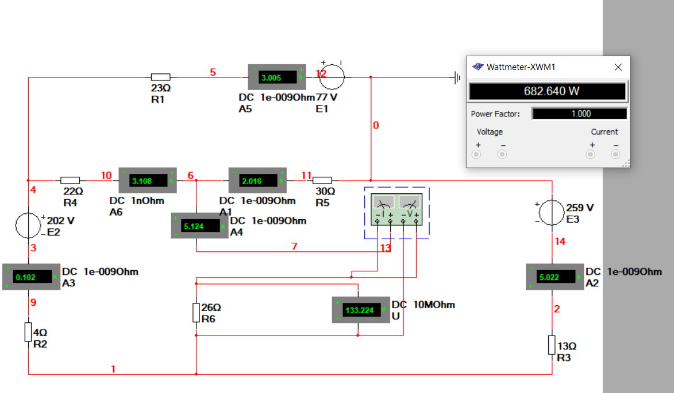

|  |  |  |  |  |  |  |  |
| --- | --- | --- | --- | --- | --- | --- | --- |
|  |  |  |  |  |  |  | Таблица 1.2 |
| Измерения | | | | | | | |
| I1 | I2 | I3 | I4 | I5 | I6 | Uх | Px |
| А | А | А | А | А | А | В | Вт |
| 3.005 | 0.102 | 5.022 | 3.108 | 2.016 | 5.124 | 133.224 | 682.64 |

1. Измерение потенциалов одного из контуров ЭЦ (с активными и

 пассивными элементами) в двух вариантах: для «идеальных» и «реальных» ЭДС источников энергии в контуре. Для второго варианта выделить внутренние сопротивления источников ЭДС: 20-30% от общего сопротивления соответствующей ветви.

**Идеальный контур (идеальный источник ЭДС)**

Внутреннее сопротивление источников ЭДС условно включены в соответствующие сопротивления ветвей.

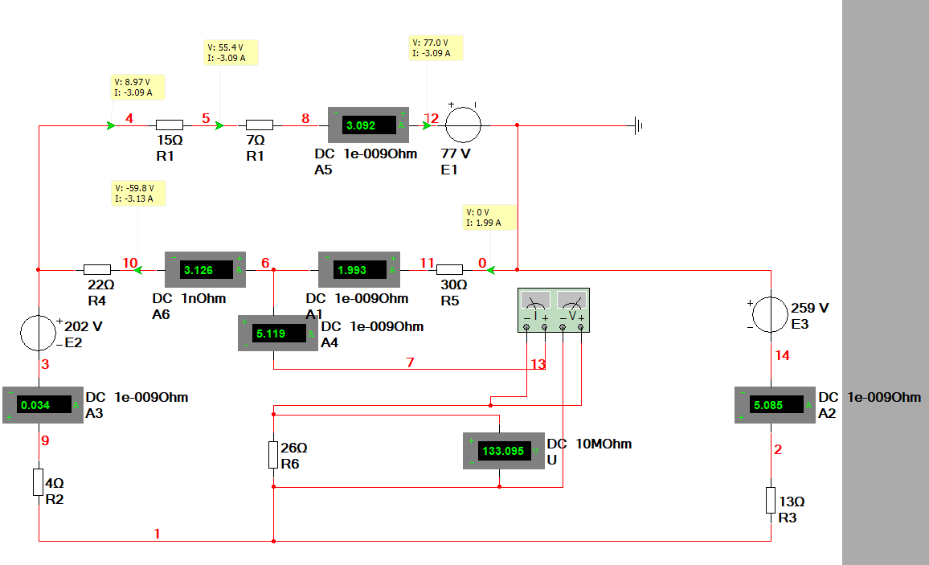

|  |  |  |  |
| --- | --- | --- | --- |
|  |  |  | **Таблица1.3.1** |
|  |  |  |  |
| **№ п/п** | **Наименование точки измерения (пробника)** | **Сопротивление** | **Потенциал** |
| **Om** | **В** |
| 1 | a | 0.00 | 0.00 |
| 2 | b | 30.00 | -60.50 |
| 3 | c | 52.00 | 7.88 |
| 4 | d | 75.00 | 77.00 |
| 5 | e | 75.00 | 0.00 |

Потенциальная диаграмма контура: a,b,c,d,e,a

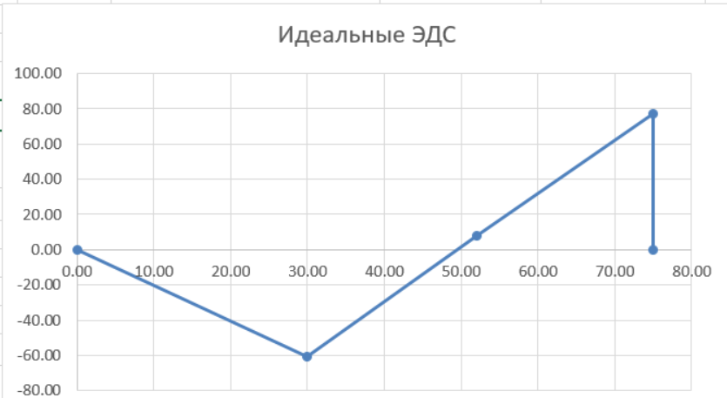

**Реальный контур (реальный источник ЭДС)**

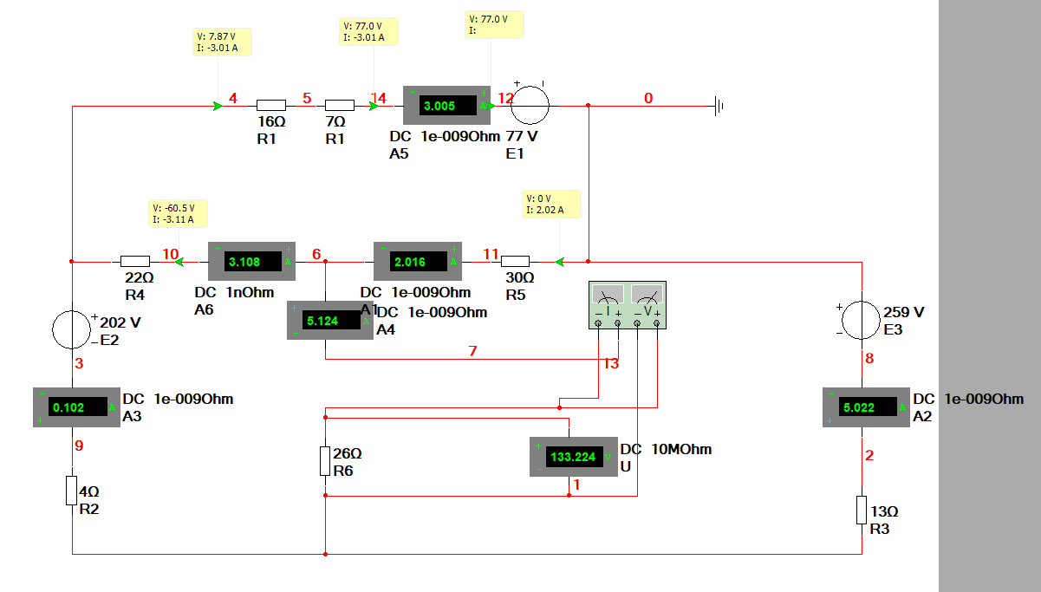

|  |  |  |  |
| --- | --- | --- | --- |
|  |  |  | **Таблица 1.3.2** |
|  |  |  |  |
| **№ п/п** | **Наименование точки измерения (пробника)** | **Сопротивление** | **Потенциал** |
| **Om** | **В** |
| 1 | a | 0.00 | 0.00 |
| 2 | b1 | 30.00 | -60.50 |
| 3 | b | 52.00 | 7.88 |
| 4 | c | 68.00 | 56.00 |
| 5 | d | 75.00 | 77.00 |
| 6 | e | 75.00 | 0.00 |

**Потенциальная диаграмма контура**: a,b1,b,c,d,e,e1,a

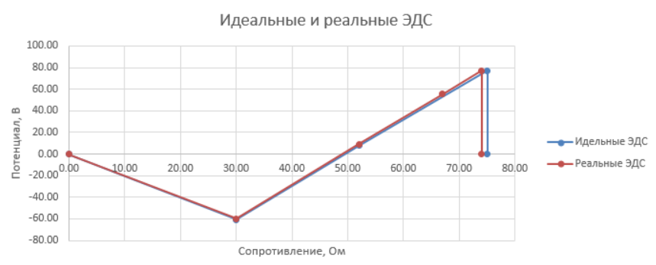

Примерный вид потенциальных диаграмм остался тем же, общее сопротивление сохранился, только в реальных ЭДС учитывается падение напряжения на внутреннем сопротивлении, откуда и появляется наклон.

**Совмещенная потенциальная диаграмма**



Идеальный источник ЭДС

Реальный источник ЭДС

Реальный источник ЭДС Таблица 1.3.2

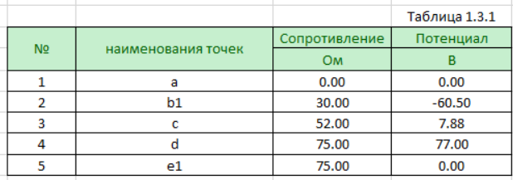

Идеальный источник ЭДС Таблица 1.3.1

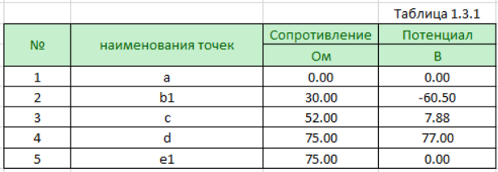

**Решение системы уравнений программе MathCad:**

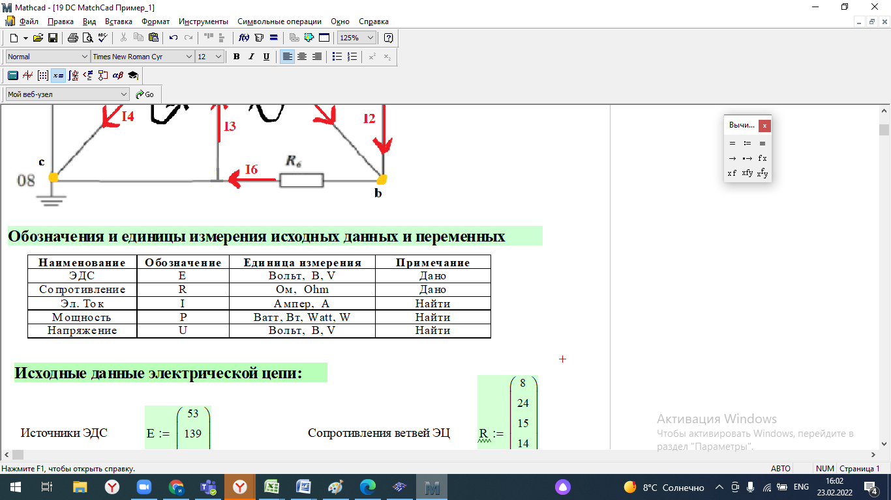

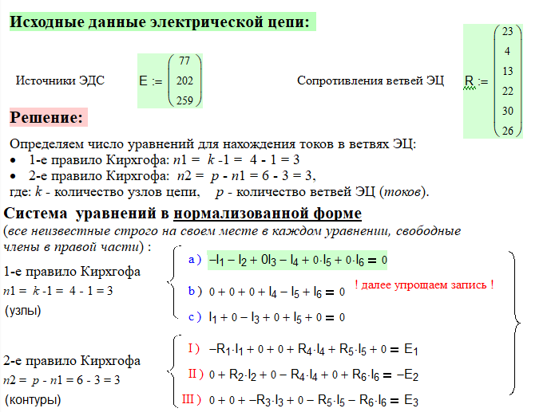

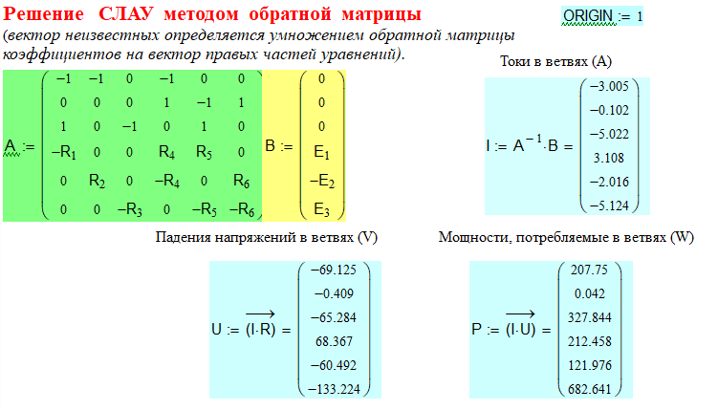

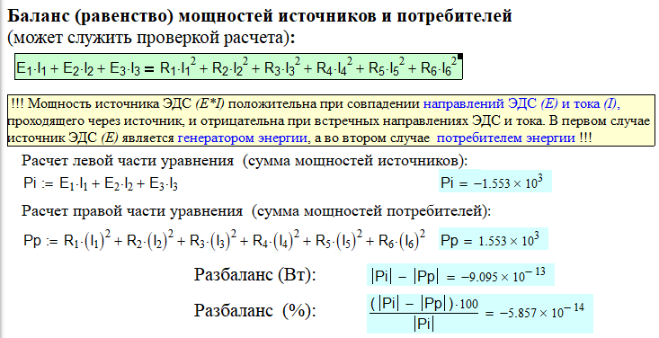

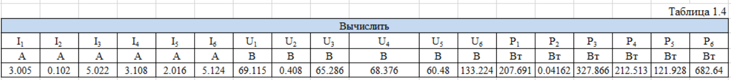

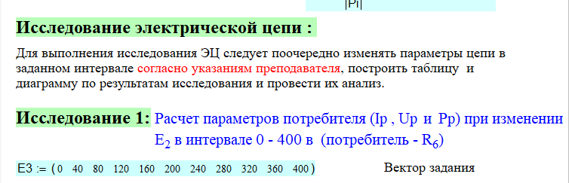

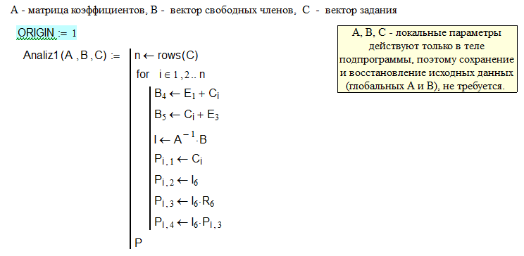

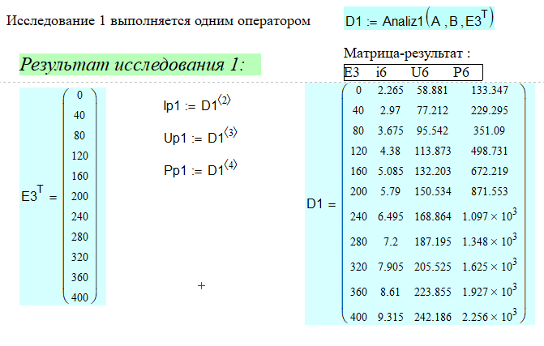

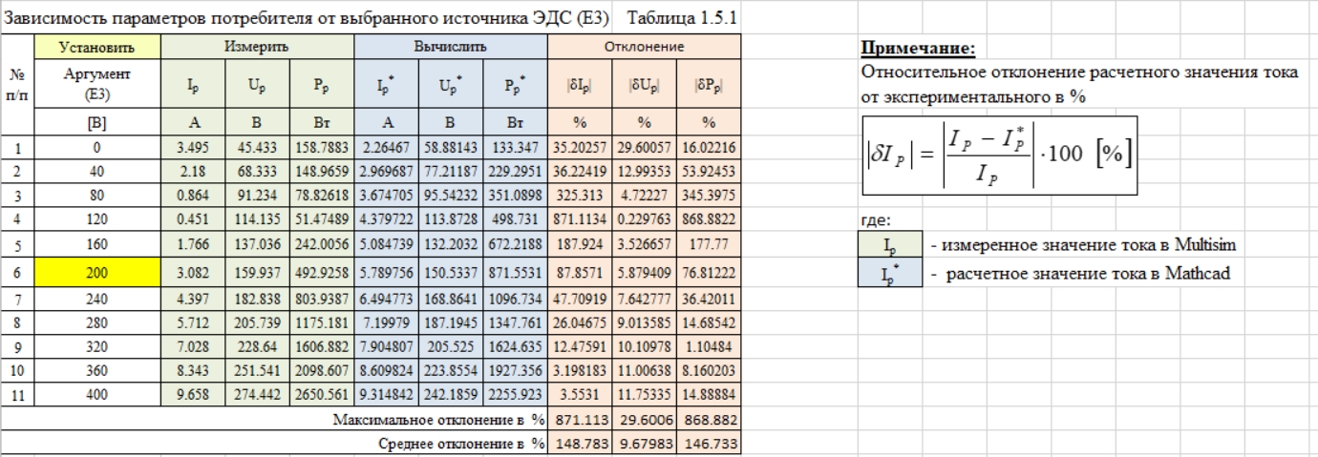

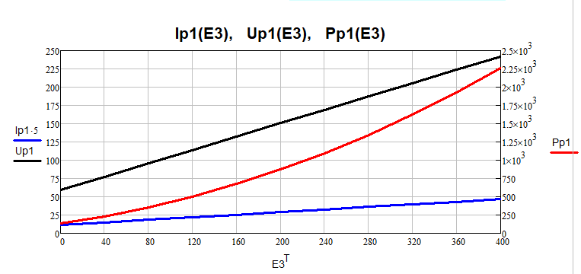

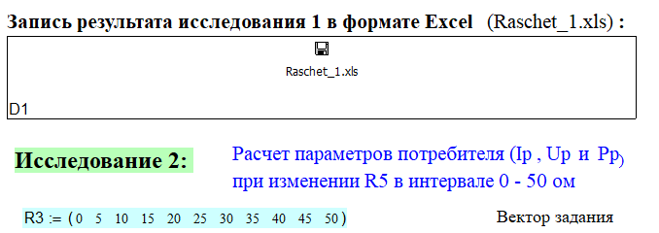

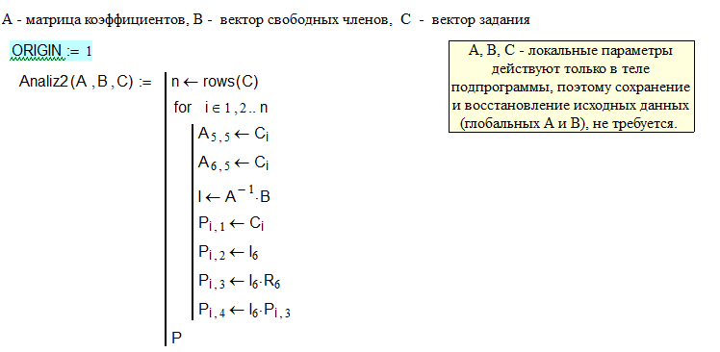

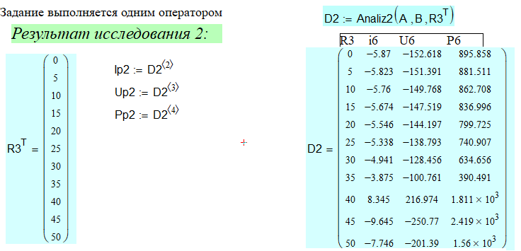

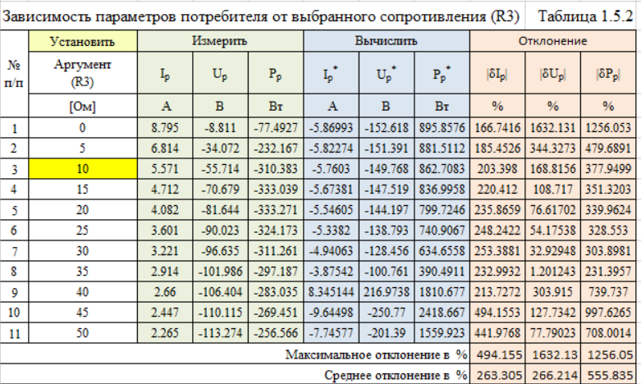

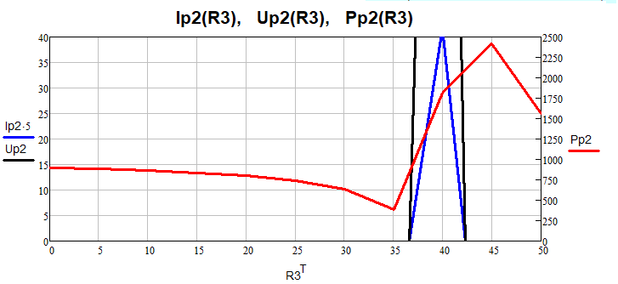

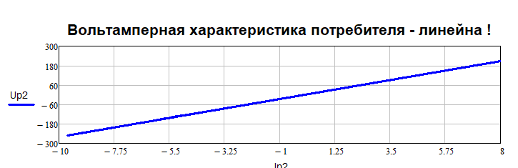

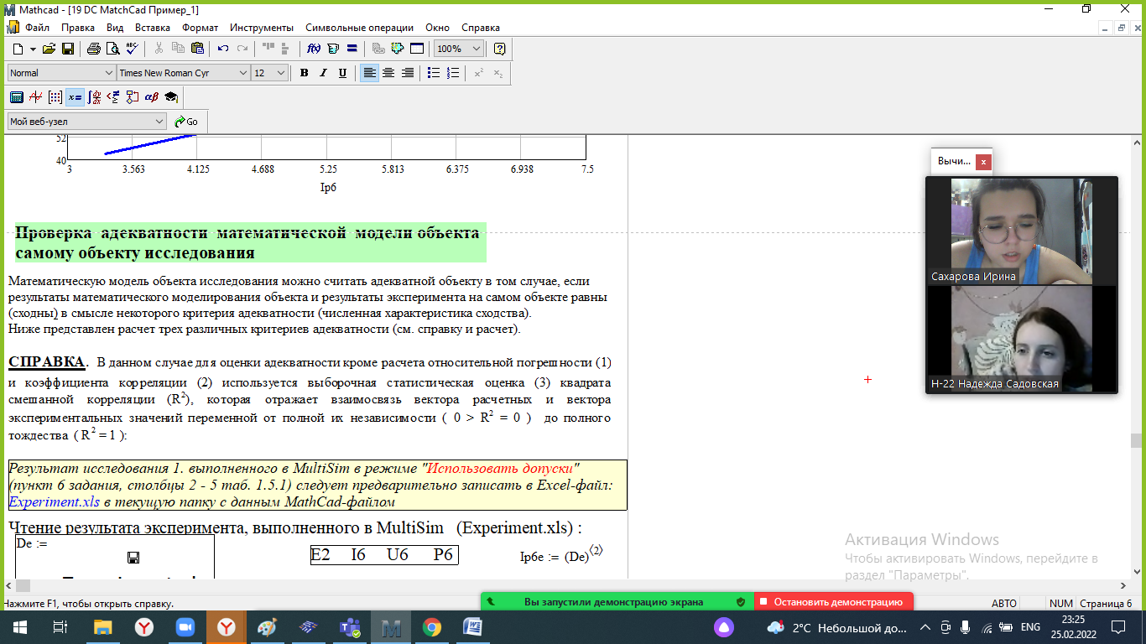

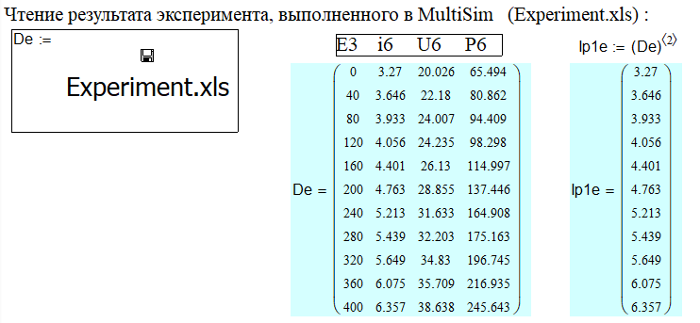

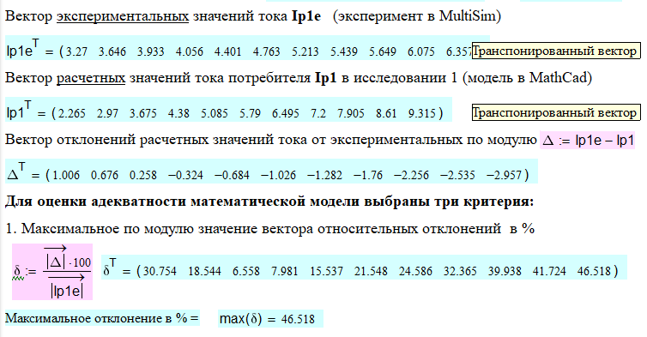

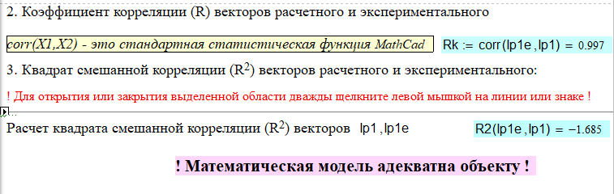

**Выводы:**

В ходе работы была собрана электрическая цепи в программе Multisim и выполнены измерения всех токов, падение напряжений и мощности потребителей.

Выполнены измерения потенциалов контура для идеальных и реальных ЭДС источников энергии в контуре. На основании I и II законов Кирхгофа были составлены системы линейных алгебраических уравнений для определения токов в ветвях ЭЦ. Для решения составленных СЛАУ в номинальном режиме методом обратной матрицы была использована программа MathCad.  
Оценка правильности решения СЛАУ была выполнена на основе закона Джоуля-Ленца при помощи уравнения баланса мощностей. Выполнены исследования изменения тока, падения напряжения и мощности на участке цепи с сопротивлением (R4) и при изменении ЭДС (E2) путем имитации эксперимента в программе Multisim с учетом влияния на измерения случайной погрешности. Для математического моделирования тех же изменений была использована программа MathCad.  
  
Проверка адекватности математической модели ЭЦ объекту исследования ЭЦ выполнялась при помощи вектора расчетных и экспериментальных значений тока I1 при изменении E2.  
Так как квадрат смешанной корреляции приблизительно равен 1, был сделан вывод об адекватности математической модели ЭЦ объекту исследования ЭЦ.